8. UČNI SKLOP: NARAVNI POJAVI MED NAMI
VETER RAZGRAJAČ, VETER POMETAČ
1. naloga:
Kje? (V reviji) Moj planet/V Mojem planetu Kdaj? V juliju 2012

2. naloga:
Moj planet je časopis, ki izhaja vsak dan/revija, ki izhaja vsak teden/knjiga, ki jo je izdala Mladinska knjiga/revija, ki izhaja enkrat na mesec.

3. naloga:
V leksikonu./V Andersenovi pravljici Veter./V enciklopediji./V učbeniku za naravoslovje./
V učbeniku za matematiko./V reviji Otrok in knjiga./V časopisu Delo.

4. naloga:
Č Vsem, ki želijo izvedeti kaj več o vetru.

5. naloga:
Veter je mirovanje zraka./Veter je naravno gibanje zraka./Veter je umetno gibanje zraka./Veter je viharni pojav na Zemlji.
Veter naredi zamenjavo toplega in hladnega zraka./Veter povzroči hladen zrak./Veter povzroči dvigovanje toplega zraka./Veter nadomesti topel zrak.
Globalni vetrovi se pojavijo na manjšem področju./Globalni vetrovi se pojavijo na katerem koli področju./Globalni vetrovi se pojavijo na ogromnih razdaljah.
Konjske tišine imenujemo konje, ki tiho vlečejo voz./Konjske tišine imenujemo stopinje geografske širine./Konjske tišine imenujemo območja brezvetrja.

6. naloga:
Po smislu, na primer:
Veter nastaja zato, ker se začne topel zrak dvigati, nadomesti ga hladnejši in to zamenjavo obeh zrakov naredi veter.

7. naloga:
Veter piha s kopnega na morje ponoči, podnevi/čez dan pa piha z morja na kopno.

8. naloga:
dnevni vetrovi – Vetrovi pihajo enkrat v eno smer, drugič v drugo.
globalni vetrovi – Vetrovi pihajo na ogromne razdalje, pomagajo ustvarjati različna podnebja.
burja, fen, jugo – Pihajo le na določenem področju.

9. naloga:
burja: Med vrtinčenjem sunki burje lahko podirajo tovornjake, pa tudi ljudi.
jugo: Povzroči razburkano morje, ki lahko ob plimovanju preplavi obalo.
krivec: Povzroči neprijetne zimske temperature.
fen: Topi sneg, ki lahko povzroči številne plazove.
10. naloga:
Za območje brezvetrja je značilno, da tam veter sploh ne piha/da vetra ni.

11. naloga:

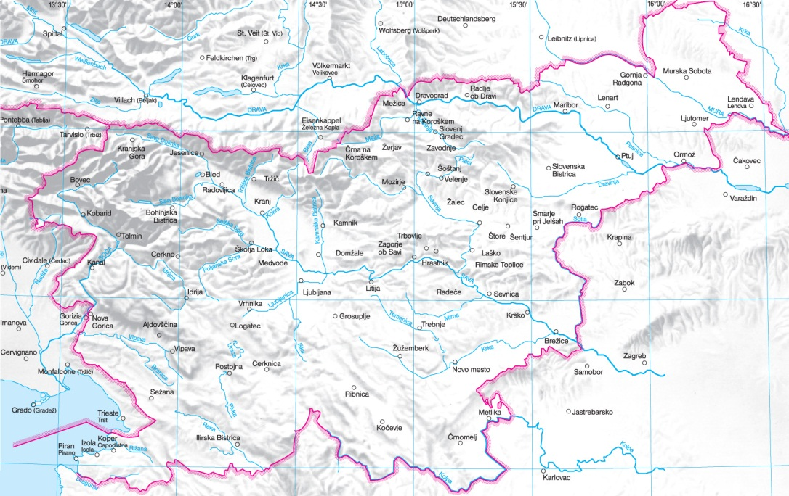
BURJA
FEN
KRIVEC
JUGO

12. naloga:
ekvator umišljen krog na zemeljski površini, ki deli Zemljo na severno in južno polovico pol točka na zemeljski površini, skozi katero gre zemeljska os
plimovanje izmenično naraščanje in upadanje morske gladine

13. naloga:
Po smislu, na primer:
Povedali so mi, da moram pešačiti do vasi še uro in pol.
Sosed na fakulteti študira že pol večnosti. (zelo dolgo)
Maj je mamico poslušal samo na pol. (nepazljivo)

14. naloga:
ogrevajo – ohlajajo; lažji – težji; topel – hladnejši; kopno – morje; ponoči – čez dan

15. naloga:
Kje nastane veter? | (Veter nastane ) v naravi.
Kako nastane? | Veter nastane tako, da naredi zamenjavo med lažjim, toplejšim zrakom in težjim, hladnejšim.
Kako poteka? | Piha vedno v isti smeri.
Kaj povzroči? | Prevračanje tovornjakov, razburkano morje, močno plimovanje, poplavljanje obal, neprijetne zimske temperature, taljenje snega, sprožanje plazov.

16. naloga:
a) Vetrov, ki pihajo po površju, pogosto ne moremo predvideti, obstajajo pa vetrovi, ki pihajo vedno v isti smeri. Na območjih ob ekvatorju, kjer je toplo vse leto, se zrak dviga in potuje proti severu, kjer je hladneje. Spotoma se zrak ohladi in ponovno spusti proti površini Zemlje.
b) predvideti
c) Nedoločnik.
č) Vsi glagoli so v sedanjiku.
Nekateri glagoli so v ednini, nekateri v množini.
En glagol je v 1. osebi, drugi so v 3. osebi.
Eden od glagolov je zanikan.
Dva glagola imata tudi besedico se.

17. naloga:
B Opis naravnega pojava – vetra.

18. naloga:
Po smislu, na primer:
Presenetil me je podatek, da so na svetu območja, kjer vetra sploh ni, saj sem bil/-a prepričan/-a, da povsod piha veter, včasih močneje, včasih šibkeje.

SAMOSTOJNO DELO
Po smislu.

SO VREMENSKI POJAVI ZANIMIVI, ZANIMIVEJŠI OD DRUGIH POJAVOV ALI NAJZANIMIVEJŠI OD VSEH?

1. naloga:
Nižja.; Največje.; Drobne.; Pajkovo.; Zemeljska.

2. naloga:
Napisane besede so samostalniki/pridevniki/glagoli/prislovi.

3. naloga:
V pomoč so mi bile vprašalnice pri vprašanjih 1. naloge.

4. naloga:
V 1. nalogi so uporabljene vse vprašalnice, ki so značilne za spraševanje po pridevnikih, in sicer vprašalnice kakšna, katera in čigavo.

5. naloga:
Rosa je pojav lepega vremena. Je pojav usedanja vode iz zraka. Nastane, kadar je temperatura tal, rastlin in predmetov nižja od temperature zraka. Nočno in jutranje ohlajanje zemeljske površine in posredno zraka je največje na odprtem svetu. Roso štejemo med padavine v tekočem stanju. To je pojav, ki je omejen le na stik med hladnejšimi predmeti in okoliškim zrakom. K obilnejši rosi lahko prispeva pršenje iz megle. Zaradi počasnejšega izločanja vode iz zraka nastanejo in se obdržijo drobne kaplje povsod. Zanimivo je roso opazovati tudi na najmanjših predmetih, na primer na pajkovi mreži. Najmočnejša je rosa na rastlinah.

6. naloga:
V besedilu je največ lastnostnih/vrstnih/svojilnih pridevnikov.

7. naloga:
a) lepo
b) Ker je pridevnik 1. stopnje zapisan v osnovni obliki, se imenuje oblika pridevnika osnovnik.

8. naloga:
a) NE
b) B Ker smo z njo primerjali temperaturo tal in zraka.
c) Obliko pridevnika 2. stopnje imenujemo osnovnik/primernik.

9. naloga:
a) Poimenoval/-a sem
največjo lastnost rose
na rastlinah.

b) Osnovnik./Primernik./Presežnik.

10. naloga:
C Pridevnike sem stopnjeval/-a.

11. naloga:
lastnostne
pridevnike

12. naloga:
a) Že drobna toča s premerom okoli en centimeter povzroča škodo tudi na poljščinah in v vinogradih. Debelejša toča dela škodo tudi na avtomobilih, strehah in na okenskih steklih. Slabše strešne kritine je dobro pred točo zavarovati. Večja zrnja toče lahko resno poškodujejo tudi človeka. V takih trenutkih bi bila bolj zaželena letala proti toči.
b) drobna

Osnovnik | Primernik
debela | debelejša
slabe | slabše
velika | večja
zaželena | bolj zaželena
c)

č) Na en način/dva načina/tri načine.

13. naloga:
a) Ko se zrak nad travnikom segreje, se začne lažji topel zrak dvigati, tega pa nadomesti težji, hladnejši.

b) na -ejši na -ši na -ji

c) Osnovnik Primernik
lahek lažji
težak/težek težji
hladen hladnejši

14. naloga:
a) osnovnik: / primernik: šibkejši presežnik: najmočnejši
b) B Primerniku na začetku dodamo še naj-.
c) Z besedo bolj./Z besedo najbolj.

